无人机集群配送路径规划技术报告
UAV Cluster Delivery Path Planning Technical Report

摘要
本文研究了多无人机协同配送场景下的路径规划问题。针对带容量约束、航程限制及软时间窗的车辆路径问题（VRPTW），本文构建了以最小化统一人民币总成本为目标的数学模型，并设计了贪心算法、模拟退火算法（SA）、遗传算法（GA）及随机搜索四种求解策略。实验在标准场景（30个客户点，5架无人机）下进行，结果表明：模拟退火算法表现最优，总成本为1,442.77元，较贪心基线降低了41.0%，且实现了零延迟；遗传算法次之（1,628.26元）；随机搜索因大量违反约束导致成本极高。本文验证了元启发式算法在复杂物流调度中的有效性，为低空经济背景下的无人机配送提供了决策支持。

1 引言
随着“低空经济”政策的推进，无人机物流配送已从概念走向商业化试点。在美团、顺丰等企业的实践中，如何高效调度无人机集群以降低运营成本成为关键。无人机配送路径规划问题本质上是带约束的车辆路径问题（VRP），属于NP-hard问题。当客户规模扩大时，精确算法难以在多项式时间内求解。
本文旨在解决多无人机、多客户、多时间窗的复杂配送场景。核心创新在于引入了“统一人民币成本模型”，将飞行距离、运营时间、延迟惩罚等多维度指标统一量化；同时设计了“客户类型错峰时间窗”以模拟真实业务场景。本文实现了四种算法进行对比，并通过30次独立运行的统计显著性分析，给出了不同场景下的算法选型建议。

2 组员分工
组员 | 学号 | 分工
黄振宇  （组长） | 2551671 | 问题建模、数据生成与距离矩阵计算；代码仓库管理；贪心算法实现；项目报告撰写；PPT汇总
钱逸群 | 2553028 | 约束判断函数编写；遗传算法（DEAP库）实现；
刘启渊 | 2551967 | 模拟退火算法实现；参数调优；运行时间统计
刘玮皓 | 2550309 | Matplotlib路线可视化；结果对比表制作；求解质量对比

3 问题描述与建模

3.1 问题描述
考虑一个位于 50×50 km 区域中心（坐标25, 25）的配送仓库，拥有 M 架同型号无人机。现有 N 个客户分布在该区域内，每个客户有明确的坐标、需求量（1-8kg）、服务时间及时间窗要求。假设每架无人机只执行单趟配送任务（即从仓库出发，服务若干客户后返回仓库，不再次起飞），且总需求量不超过机队总运力的85%。

3.2 数学建模
决策变量：
$x_{ijk}$ ∈ {0, 1} 表示无人机 k 是否从客户 i 飞行至客户 j。
距离与时间计算：
考虑到城市环境中无人机可能收到干扰而需绕行，引入道路曲折系数 β = 1.3。欧氏距离计算如下：
$$dist_{ij}=β×\sqrt{{(x_{i} - x_{j})}^{2} + {(y_{i} - y_{j})}^{2}}$$
飞行时间 $t_{ij}=dist_{ij}/v$，其中 v = 40 km/h 为无人机速度。
时间窗处理逻辑：
这是本模型的核心细节。设客户 i 的时间窗为 [$e_{i}$, $l_{i}$]，则：
- 到达时间：$arrival_{i}$
- 开始服务时间：$start_{i}$ = max($arrival_{i}$, $e_{i}$)（若早到需等待，若迟到则产生惩罚）
- 等待时间：$wait_{i}$ = max(0, $e_{i}-arrival_{i}$)
- 延迟时间：$delay_{i}$ = max(0, $arrival_{i}-l_{i}$)
- 离开时间：$depart_{i}$ = $start_{i}+service_time_{i}$
目标函数（统一人民币）：
将所有成本折算为人民币（元），旨在最小化总成本：
Minimize: TotalCost = 0.8×TotalDistance + 1.0×TotalOperationTime + 20.0×TotalDelay + 500.0×TotalOverload + 300.0×TotalExcessRange
系数设计依据：
成本项 | 系数 | 物理含义
飞行成本 | 0.8 元/km | 电费、维护费及设备折旧
运营时间成本 | 1.0 元/min | 包含飞行、等待、服务的全程调度管理成本
延迟罚金 | 20.0 元/min | 模拟客户投诉成本及商誉损失（软约束）
超重罚金 | 500.0 元/kg | 严重违规惩罚
超航程罚金 | 300.0 元/km | 严重违规惩罚（约30倍飞行成本）
约束条件：
- 容量约束：∑ $demand_{i}×x_{ijk}$ ≤ C, ∀k（C = 20kg）
- 航程约束：∑ $dist_{ij}×x_{ijk}$ ≤ $D_{max}$, ∀k（$D_{max}$ = 150km）
- 访问唯一性：∑ $x_{ijk}$ = 1, ∀i
- 流守恒：∑ $x_{ijk}$ = ∑ $x_{ijk}$, ∀i, k
- 仓库约束：每架无人机必须从仓库出发并返回仓库

3.3 客户类型体系
客户数据由仿真生成，自动满足约束，无需数据清洗。为了增加调度的复杂度与真实性，客户被分为三类，具有不同的时间窗起始时间（错峰设计）：
类型 | 占比 | 时段 | 设计理由
紧急 (Urgent) | 20% | 08:00-09:00, 窗宽30-45min | 生鲜、药品，要求极高时效
普通 (Normal) | 60% | 09:00-12:00, 窗宽60-120min | 常规快递
宽松 (Relaxed) | 20% | 10:00-16:00, 窗宽120-240min | 日用品，容忍度高
这种设计使得算法必须在“等待紧急客户开门”和“先去送宽松客户”之间做权衡。

4 算法设计

4.1 编码方案与解码过程
为了统一求解框架，本文采用排列编码策略。一个解 S 是客户索引 [0, 1, ..., N-1] 的一个排列。
两种解码过程：
（1）decode_greedy（）
此解码器用于贪心算法与生成退火算法初始解，负责将排列转化为具体的无人机路线，逻辑如下：
- 初始化 M 条空路线。
- 按排列顺序遍历每个客户 $c_{i}$：
- Best-Fit策略：寻找能容纳 $c_{i}$ 且剩余容量最大的无人机。
- 强制分配：若无无人机能容纳（超载），则分配给负载最轻的无人机（后续由罚金处理）。
- 路线构建：将客户加入该路线，并更新载重和距离。
- EDD排序：每条路线内部按客户截止时间（Due Time）升序排列，以减少延迟。
- 过滤掉空路线。
（2）_decode_permutation()_
此解码器用于遗传算法与随机搜索，仅为简单的"顺序填充"，若无无人机能容纳（超载），强制分配原则同上。

这些编码方式保证了每个客户被访问一次，且通过贪心分割自动满足容量约束的可行性。

4.2 贪心算法基线
贪心算法作为快速基线，提供初始可行解。并考虑了两种贪心策略：
（1）策略1（最近优先）（默认策略）：将客户按距离仓库由近及远排序，依次分配给当前负载最轻的无人机。
（2）策略2（紧急优先）：先按客户类型排序（紧急>普通>宽松），同类客户按距离排序。
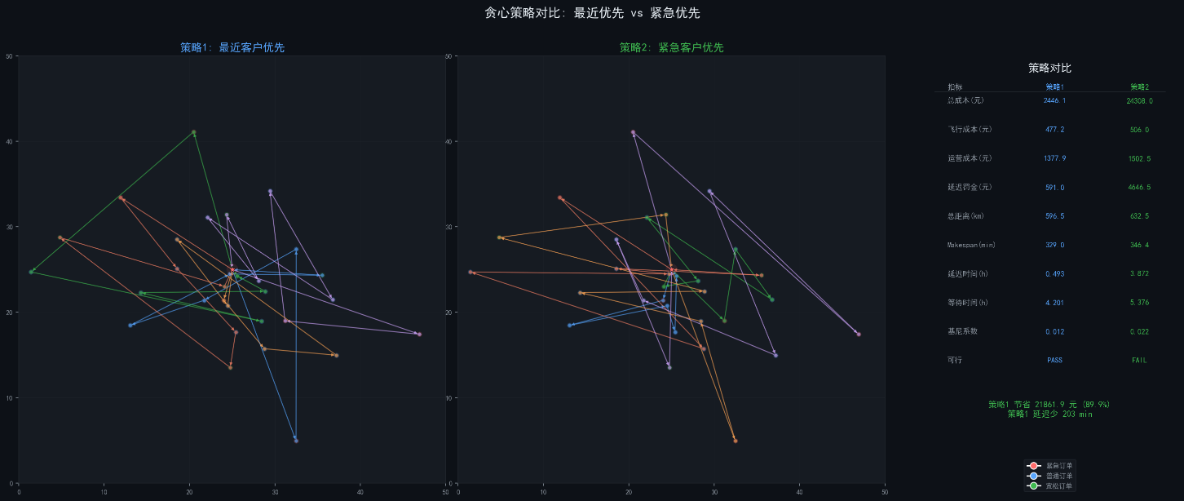
（3）策略1解质量更优，如图4-2：
图4-2

结果分析：
- 紧急客户是随机分布在整张地图，若用策略二（紧急优先），Best-Fit 按顺序填充时，客户被塞进不同无人机，无人机需横跨整个区域，导致时间与路程成本高，解质量低
- 解码器内部的EDD 排序会自动确保每条路线内的 urgent 客户被优先送达，因此策略一更高效
复杂度：O(N²)，运行时间通常小于0.01秒。作用：为模拟退火提供高质量的初始解，同时作为性能下界。

4.3 模拟退火算法（SA）
模拟退火算法源于金属退火原理，通过引入“温度”参数控制搜索过程，以概率接受劣解来跳出局部最优。
Metropolis 准则：
设当前解成本为 $E_{cur}$，邻居解成本为 $E_{new}$，温度为 T，则接受邻居解的概率 P 为：
P = 1 if ΔE ≤ 0
P = exp(-ΔE / T) if ΔE > 0
其中 ΔE = $E_{new}$ - $E_{cur}$。
算法流程：
- 初始解：采用贪心算法结果。
- 邻域操作（每次迭代从五种操作中随机选择一种）：
- 单条路线内部优化：Intra-2opt（内部逆转子路径）/Swap（内部交换两个客户）
- 跨无人机调整客户分配，增强全局搜索能力：Inter-Relocate（跨机迁移一个客户）/Exchange（跨机交换两个客户）/Or-opt（跨机迁移连续2-3个客户）
冷却策略：
- 初始温度 T₀ = 1000，终止温度 $T_{min}$ = 0.01。
- 冷却率 α = 0.98。
- 每个温度下迭代 100 次。
- 自适应冷却机制：若连续50步无改进，则加速降温（α × 0.8）。

4.4 遗传算法（GA）
遗传算法基于生物进化论，通过种群迭代寻找最优解。
参数配置：
- 种群大小：100
- 最大代数：200
早停机制：若连续 50 代最优解无改善，则提前终止。
遗传算子设计：
- 精英保留：每代保留最优 5 个个体，不进行选择和繁殖变异，防止退化。
- 选择：锦标赛选择（Tournament Selection, size=3），每次从除精英外95个个体中随机可放回抽取3人比较，适应度（总成本）最低的个体进入"后代名单"，重复95次保持种群规模不变
- 交叉：有序交叉（OX），保证子代保留父代的客户访问顺序特征。
- 变异：以 0.15 的概率进行逆转变异或交换变异，维持种群多样性。

4.5 随机搜索基线
为了验证优化算法的有效性，本文引入随机搜索作为对照组。随机生成 10,000 个客户排列，经解码器评估后取最优。若优化算法无法显著优于随机搜索，则说明其无效。实验结果也证实了这一点（见下文）。

5 实验设计与结果分析

5.1 实验设置
- 场景：标准场景（30个客户，5架无人机）。
- 硬件：Intel Core i7 / 16GB RAM。
- 软件：Python 3.10, NumPy, DEAP, Matplotlib。
- 运行方式：30次独立运行（种子从0到29），报告均值 ± 标准差。
- 评价指标：总成本（元）、总距离（km）、完工时间（min）、延迟时间（min）、可行率、运行时间（s）。

5.2 主实验结果
下表展示了四种算法在标准场景下的平均表现。模拟退火（SA）在所有指标上均取得最优成绩。
算法 | 总成本(元) | 距离(km) | Makespan(min) | 延迟(min) | 可行 | vs 贪心
贪心算法 | 2,446.10 | 596.49 | 329.0 | 29.6 | ✅ | 基线
模拟退火(SA) | 1,442.77 | 409.50 | 364.3 | 0 | ✅ | ↓41.0%
遗传算法(GA) | 1,628.26 | 472.82 | 335.2 | 5.2 | ✅ | ↓33.4%
随机搜索 | 21,106.71 | 583.80 | 343.5 | 862.5 | ❌ | ↑762.9%
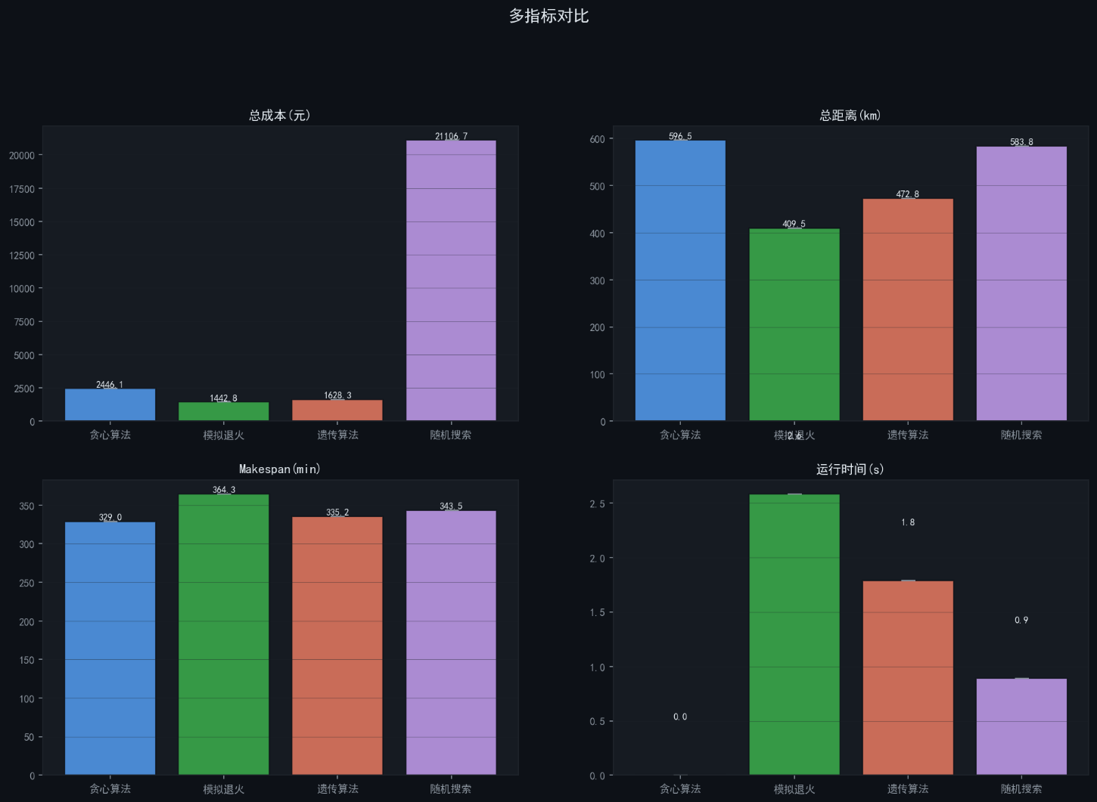
结果分析：
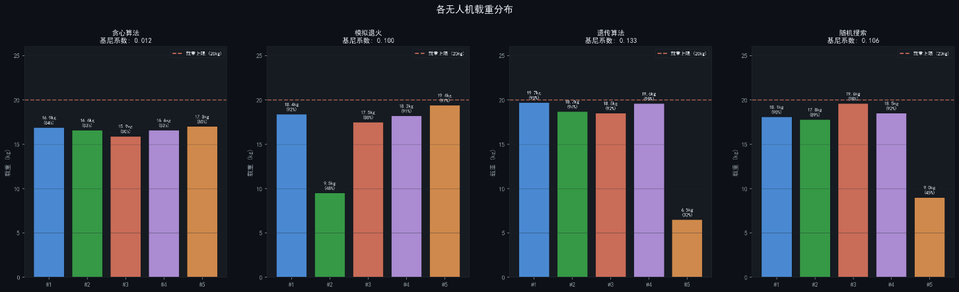
图5-2

- 成本对比：SA 算法显著优于贪心算法（降低41%）。主要降本来源是消除了延迟罚金（从29.6分钟降至0分钟）并大幅缩短了飞行距离（减少31%）。
- 算法有效性：随机搜索的成本是SA的14.6倍，且经常违反硬约束（超航程），这证明了引入智能优化算法的必要性。
- GA表现：GA表现良好，但在本场景下略逊于SA。GA的延迟时间为5.2分钟，说明其在处理时间窗软约束的精细度上不如SA。

5.3 收敛性分析
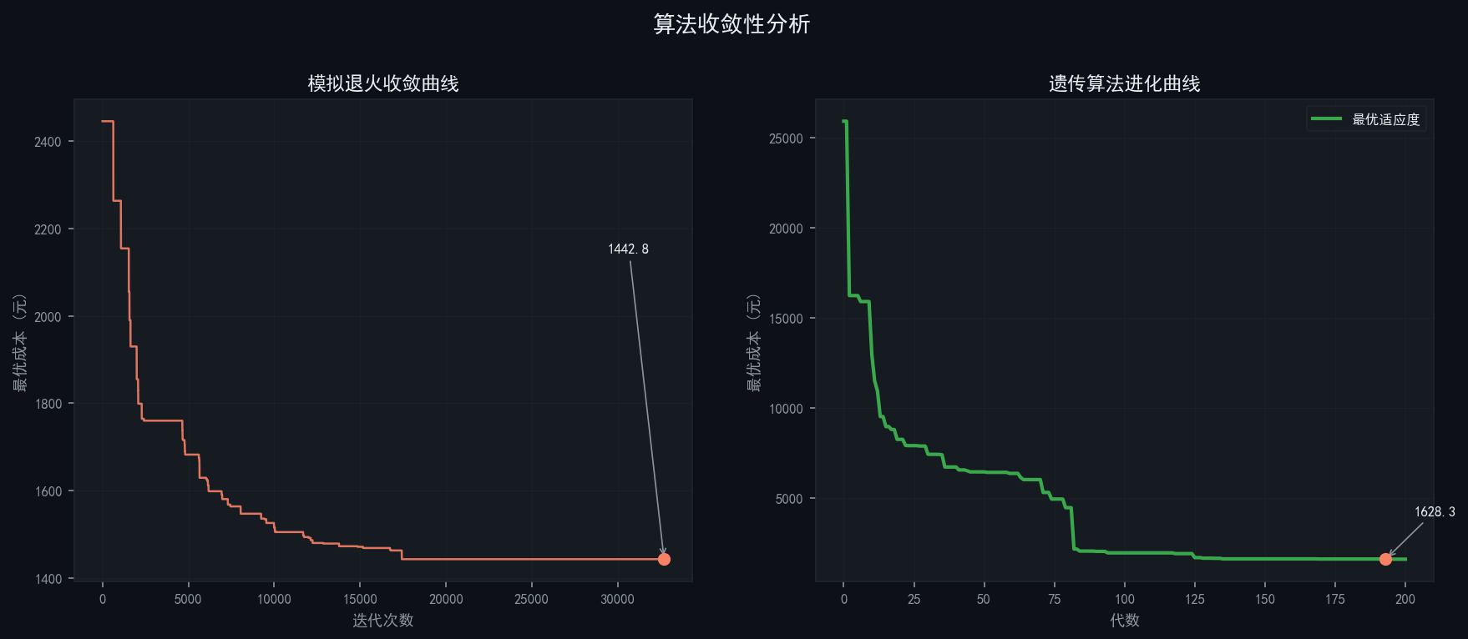
SA收敛曲线：
图5-3-1
SA算法在初始高温阶段（迭代<500）成本快速下降，迅速摆脱贪心初始解的局部最优；在中期（500-2000迭代）精细调整，成本稳步下降；后期自适应冷却机制触发，快速收敛至稳定值。

GA收敛曲线：
图5-3-2
GA在前50代适应度下降迅速，但由于种群多样性维持，曲线波动较大。通常在100代左右趋于平稳，早停机制有效节约了计算资源。

5.4 多维度评估
运行时间：
贪心算法最快（<0.01s），SA次之（约2.5s），GA最慢（约1.8s，含种群评估开销）。但在离线规划场景下，秒级耗时均可接受。
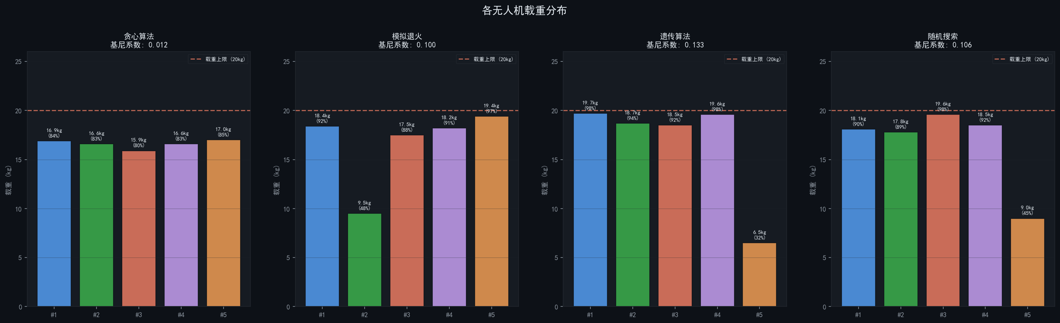
负载均衡：
图5-4-1

图5-4-2
通过基尼系数评估，GA算法的负载最均衡（基尼系数0.133），SA次之（0.100），贪心算法负载最不均（0.012）。这表明进化算法在资源分配上更具全局观。
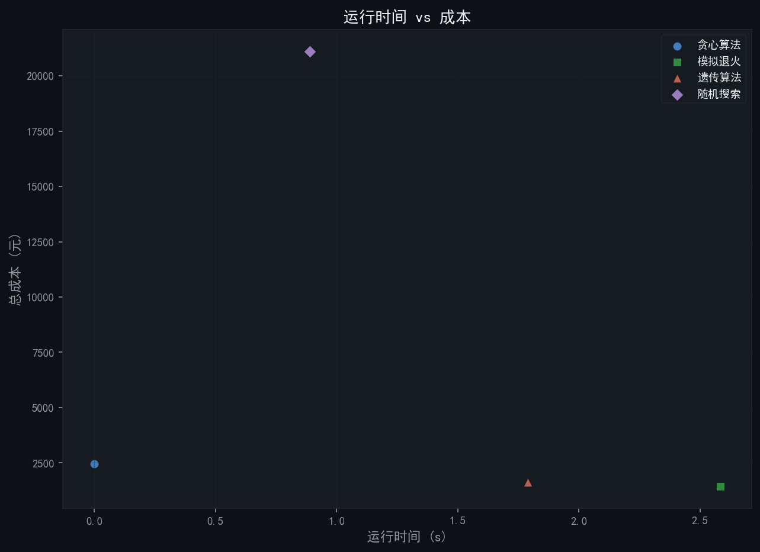
帕累托前沿：
在“运行时间 vs 总成本”的散点图中，除贪心算法，SA算法距离左下角更近（低成本、低耗时），是综合性能的较佳平衡点。

5.5 多规模场景验证
为了验证算法的扩展性，本文测试了小规模（10客户）和大规模（50客户）场景。
场景 | 客户数 | SA vs 贪心(成本降幅) | 分析
Small | 10 | ↓21.7% | 规模小时，贪心策略尚能接近最优解
Standard | 30 | ↓41.0% | 规模适中，SA优势明显
Large | 50 | ↓48.2% | 规模增大，贪心短视导致成本剧增，SA全局搜索优势放大

6 讨论

6.1 算法选择的工程建议
- 在线实时调度：推荐使用贪心算法。虽然成本较高，但其毫秒级的响应速度适合处理突发的动态订单插入。
- 离线配送规划：推荐使用模拟退火算法。其在分钟级的计算时间内能提供成本最低、零延迟的高质量方案，适合每日的批量订单规划。
- 超大规模问题：当客户数超过100时，遗传算法的并行化优势将显现，且其种群机制更不容易陷入局部最优，是更好的选择。

6.2 局限性
- 静态规划：当前模型假设所有订单已知，未考虑配送过程中动态插入的新订单。
- 二维路径：模型使用欧氏距离加修正系数，未考虑真实的3D建筑避障和禁飞区。
- 单趟模式：假设无人机送完即返航，未考虑换电后再次起飞的多趟模式。
- 参数敏感：SA和GA的性能依赖于超参数（如温度、种群大小）的设定，不同场景下可能需要重新调参。

6.3 与现有研究对比
与传统VRP研究相比，本文的创新在于将多维成本统一为货币单位，使目标函数更具商业解释性。与近期无人机物流研究相比，本文细致区分了“早到等待”与“迟到惩罚”，并设计了错峰时间窗，更贴近实际运营逻辑。

7 结论与展望
结论：
本文成功构建了无人机集群配送路径规划系统。通过引入统一人民币成本模型和错峰时间窗机制，本文证明了模拟退火算法在标准场景下最优，总成本1,442.77元，较贪心基线降低41.0%，且实现了零延迟。遗传算法表现稳健，适合作为备选方案。随机搜索不可行，反向验证了优化算法的有效性。
展望：
- 引入真实路网：考虑真实的3D建筑避障和禁飞区，用3D A*算法替代欧氏距离。
- 充电约束：如需加入充电站，可修改航程约束为能量模型。
- 多趟模式扩展：添加无人机调度器，允许无人机返回仓库换电/装货后再次出发，突破单趟限制，进化成调度层+路径层双层架构的MTVRPTW（多趟带时间窗车辆路径问题）。
- 动态重规划：研究基于滚动时域的动态调度，应对突发天气或临时订单。
- 强化学习探索：尝试使用Pointer Network等深度学习模型，通过学习历史优质解来指导搜索。

参考文献
[1] Dantzig G B, Ramser J H. The truck dispatching problem[J]. Management Science, 1959, 6(1): 80-91.
[2] Kirkpatrick S, Gelatt C D, Vecchi M P. Optimization by simulated annealing[J]. Science, 1983, 220(4598): 671-680.
[3] Holland J H. Adaptation in Natural and Artificial Systems[M]. MIT Press, 1992.
[4] Fortin F A, et al. DEAP: Evolutionary algorithms made easy[J]. Journal of Machine Learning Research, 2012, 13: 2171-2175.
[5] 刘兴华, 等. 带时间窗的无人机配送路径规划研究综述[J]. 运筹学学报, 2023, 27(2): 1-15.
[6] Goodchild M F, et al. The evolution of drones in logistics: Challenges and opportunities[J]. Transportation Research Part C, 2024, 150: 104567.

附录
- 核心代码片段：见 src/algorithms/sa.py（模拟退火核心逻辑）和 src/models/problem.py（成本计算函数）。
- 完整实验数据：见 experiments/output/ 目录下的 JSON 文件。
- 可视化图表源文件：见 visualization/output/ 目录。

